**תבניות עיצוב בהנדסת תוכנה**

**מגישים:**

האדי אבו-מערוף 301188504

אנה ודנין 313804817

הוראות הרצה:

קודם נעשה import לקובץ ה database שנקרא insurance.sql

לאחר מכן יש שתי אפשרויות להפעיל את הפרויקט:

1. ע"י לחיצה כפולה על קובץ myproject.jar
2. לייבא את התיקיה שנקראת myproject לתוך האקליפס ונכניס את שני הקבצים שנקראים mysql-connector-java-3.1.11-bin.jar ו- rs2xml.jar

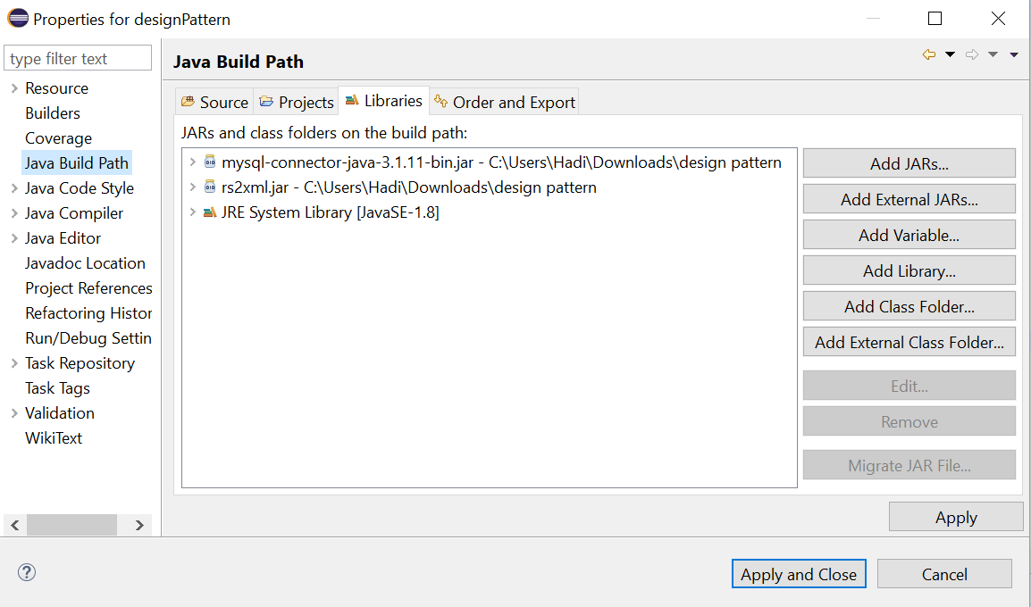

**שימוש במערכת:**

כל פעולה במערכת מתועדת ע"י Loggerהמידע ישמר בקובץ לוג באופן אוטומטי כאשר הקובץ יישמר בתוך תיקית הפרויקט תחת השם MyLogFile.log, וכן יופיע בקונסול בזמן אמת.

בזמן עליית המערכת פרטי ההתחברות ל DB יופיעו במסך הכניסה

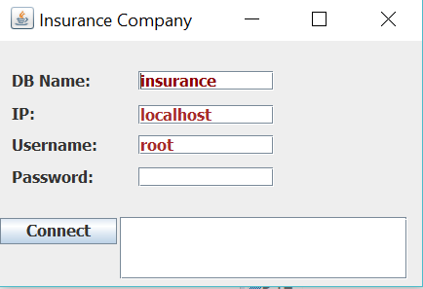

לאחר הכנסת פרטי ההתחברות ל DB נגיע למסך התפריט הראשי במסך זה יש שתי אפשרויות

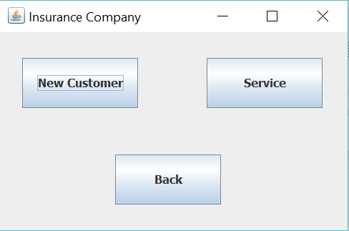

1. **service:**

חידוש או ביטול ביטוח (חיים, אבודן כושר עבודה, רכב ודירה)

הכנסת תביעה חדשה

ביטול או עדכון תביעה קיימת

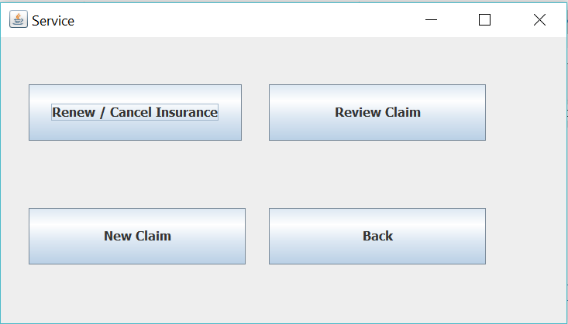

**review claim:**

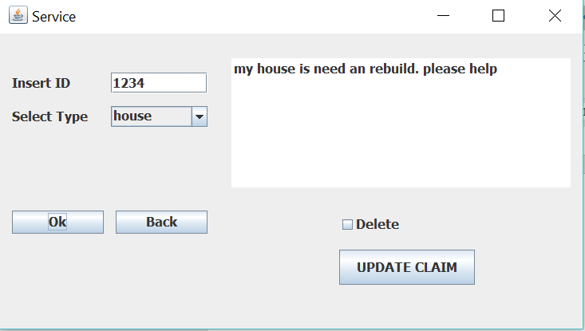

**renew / cancel insurance:**

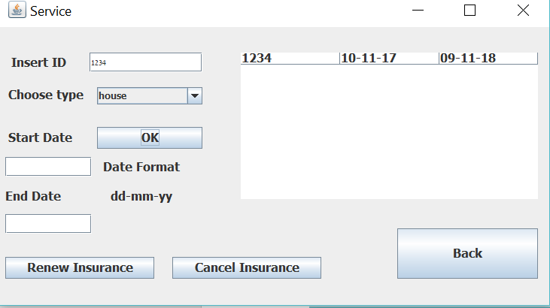

**new claim:**

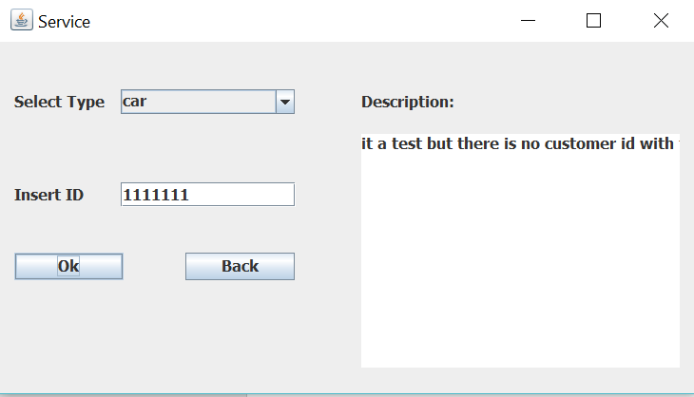

עכשיו ניגש במסך הראשי לכפתור השני שזה New Customer ונגיע למסך הבא:

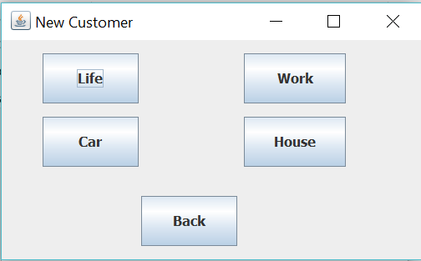

כאן ניתן להוסיף את אחד מ 4 הביטוחים

עבור ביטוח רכב נקבל את המסך הבא:

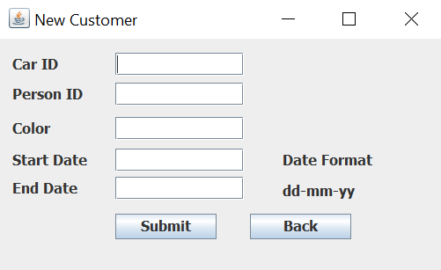

עבור שאר הביטוחים נקבל את מסך כזה:

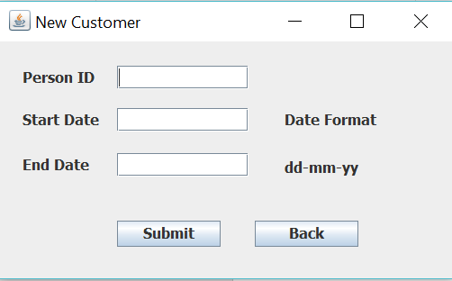

**תבניות עיצוב בשימוש בפרויקט:**

השתמשנו ב 4 תבניות כפי שמפורט למטה

1. Singleton

Package singletonConnection

במחלקה זו מימשנו singletonעל מנת שנקבל חיבור יחיד לבסיס נתונים.

בנוסף במחלקה הזו קיימות שתי פונקציות אחת תפקידה קריאה מה DB והשנייה תפקידה לכתוב שאילתה ל DB

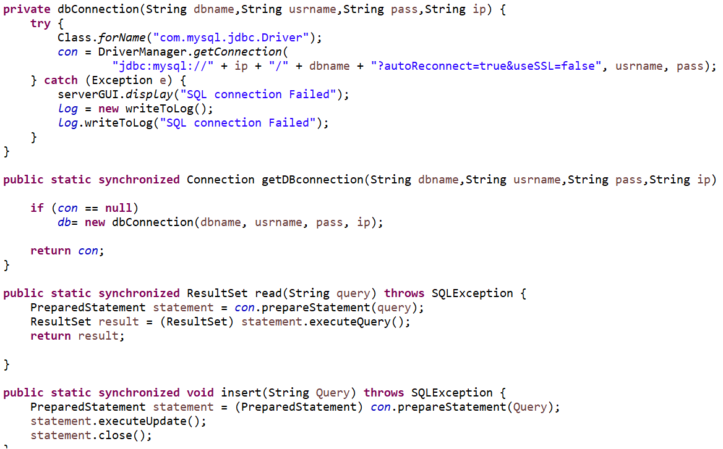

1. Null pointer:

Package nullpinter

כאן השתמשנו בבדיקה אם מה שקראנו מה DB הוא ריק

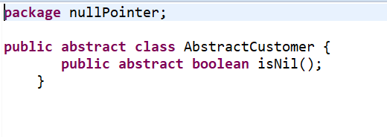

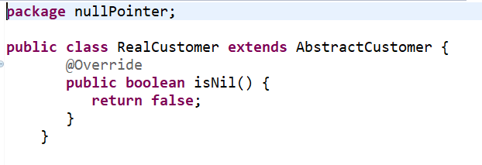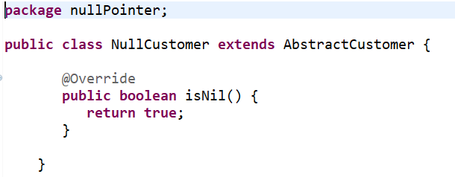

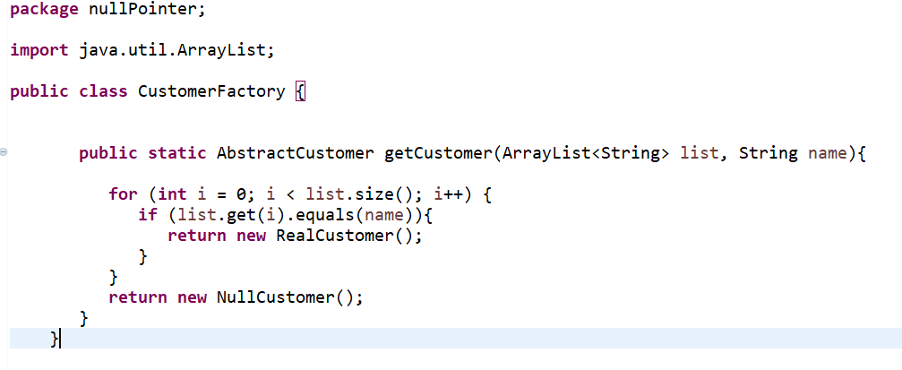

1. Iterator

Package iterator

השתמשנו ב iterator על מנת לעבור על הרשימה אחרי שמקבלים אותה מה DB

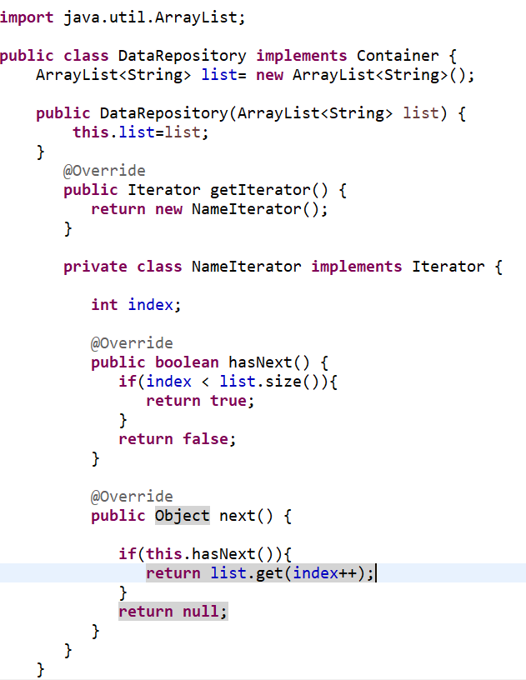

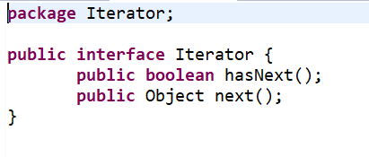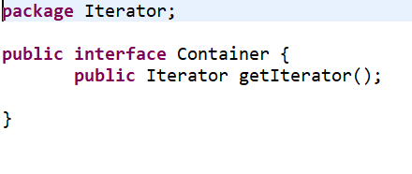

1. State:

השתמשנו ב state על מנת לכתוב ל logger בכל פעולה שמשתמש מבצע פעולה

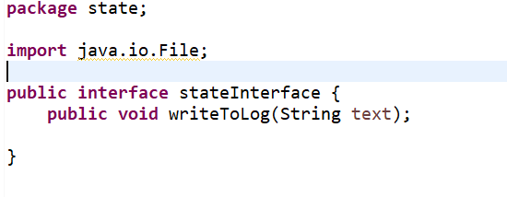

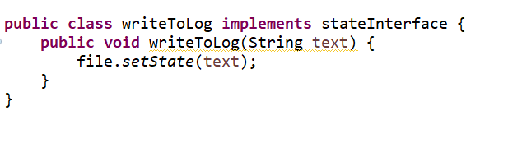

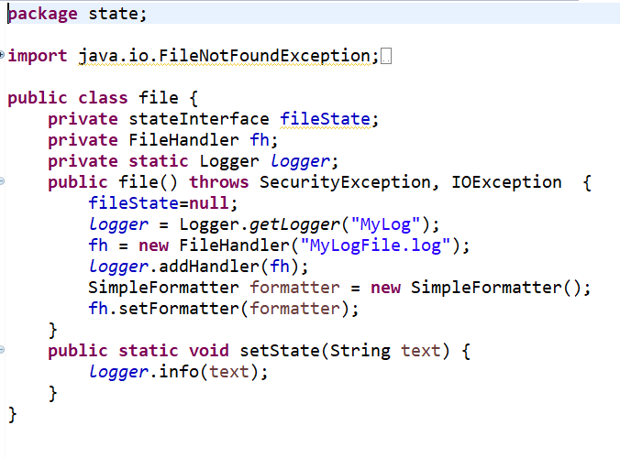

בנוסף מימשנו מחלקה ככלית שנקראת MyComboboxReander שתפקידה ליישם הכנסת תפריט הביטוח לתוך combobox

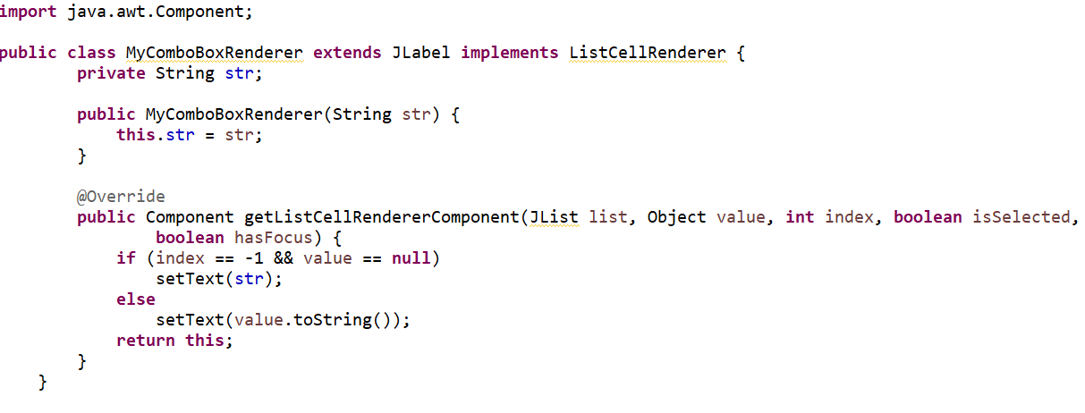

Class Diagram:

נמצא בקובץ Class Diagram.jpg